**班级动态**

**2025.5.23**

一、早晨入园

应到29人，实到27人，缺勤人数：2人，缺勤人：高枕北、蔡锦然。今天大部分幼儿都能按时来园，能有礼貌地和老师打招呼。

二、毕业典礼节目排练

孩子们认真排列节目，动作有力、节奏感好。

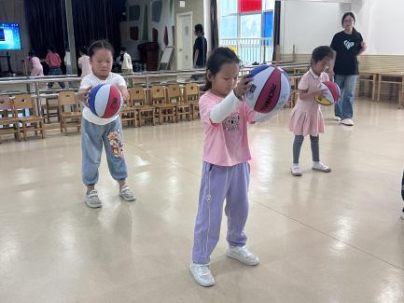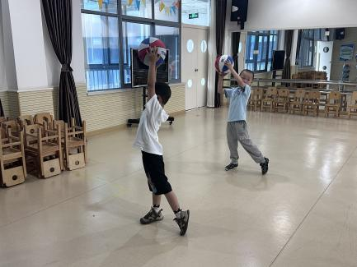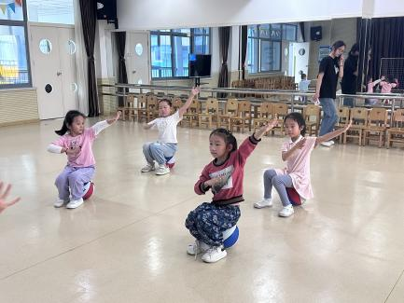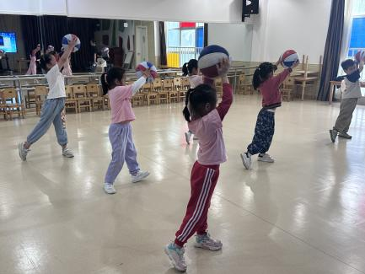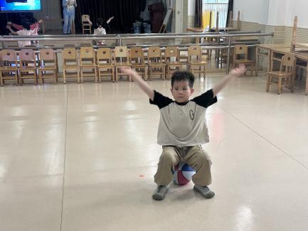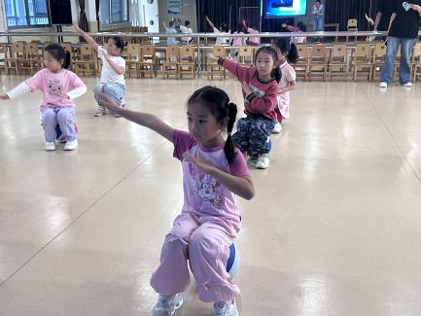

三、点心时间

孩子进行自主点心，他们能有序地洗手、拿杯子、倒牛奶、吃点心，基本了解了点心的每个环节和顺序，并在提醒下有序地做好每件事情。

四、区域游戏

孩子们根据自己的区域游戏计划进行区域游戏。

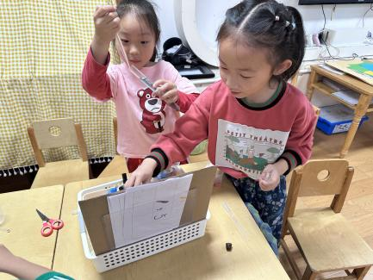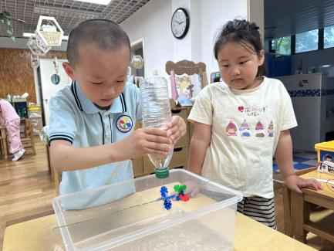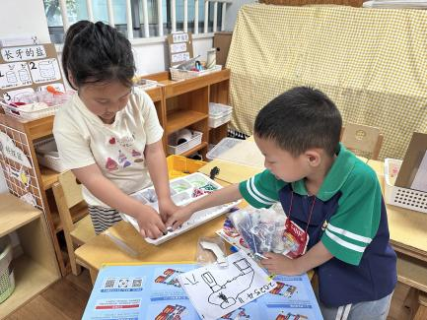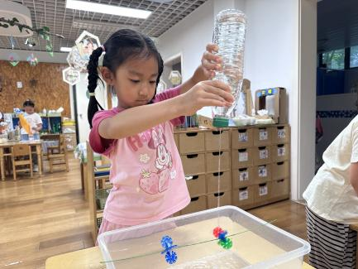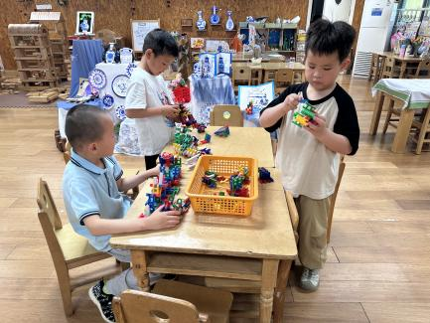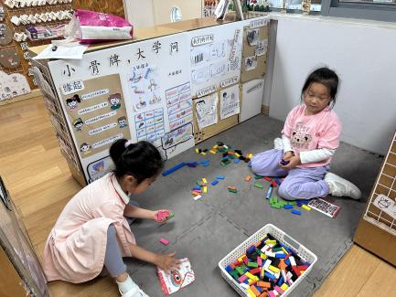

1. 午餐活动

进餐时，值日生洗手、端餐盘、发筷子，然后小组成员分组去洗手，自己盛饭菜。吃饭的时候孩子们能安静用餐，进餐结束后洗手、漱口、擦嘴。

